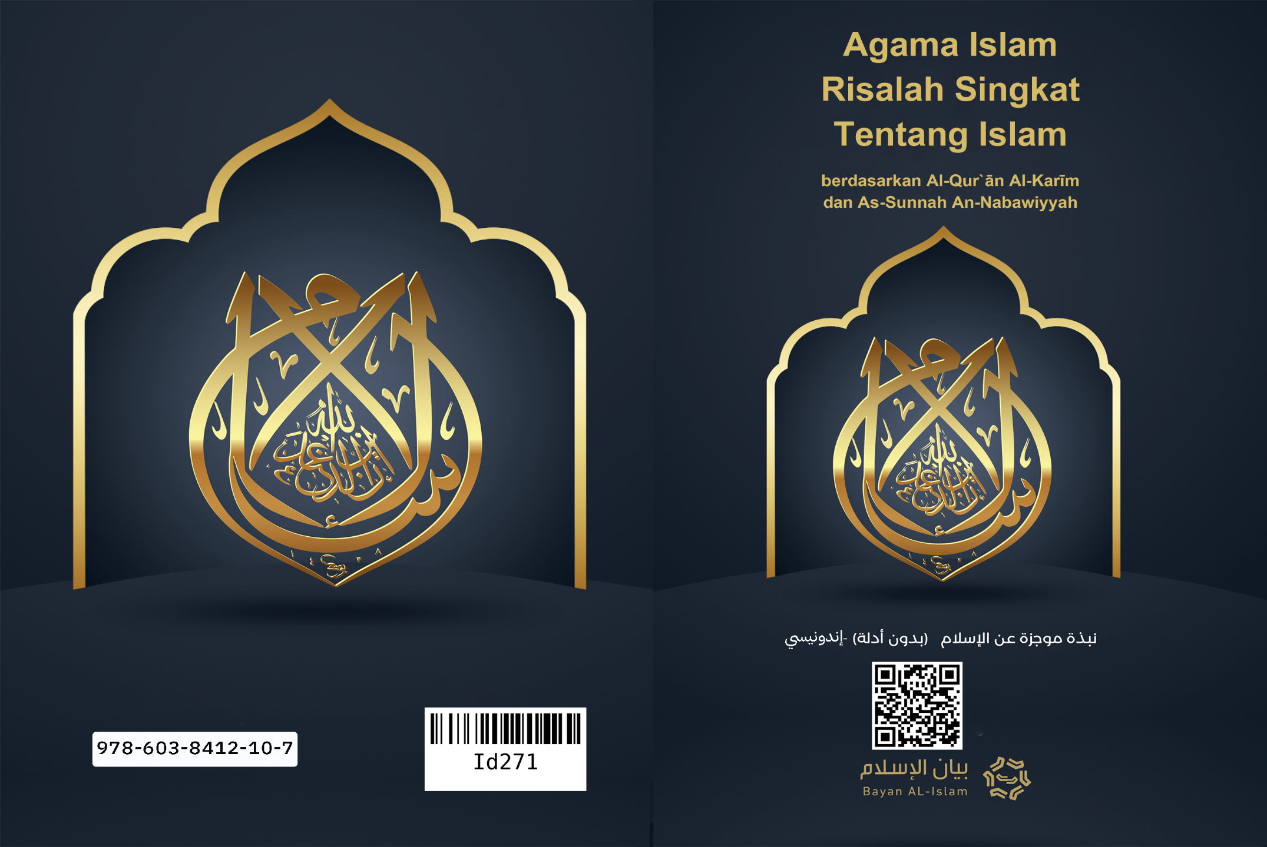
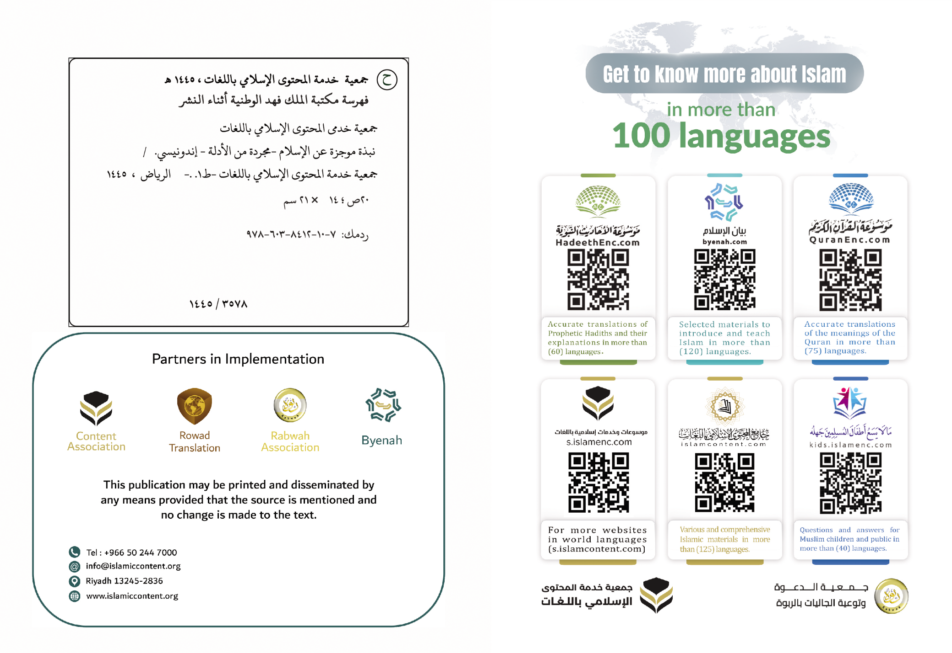

Agama Islam
Risalah Singkat Tentang Islam

berdasarkan Al-Qur`ān Al-Karīm
dan As-Sunnah An-Nabawiyyah
Bismillāhirraḥmānirraḥīm

Agama Islam

Risalah Singkat Tentang Islam Berdasarkan Al-Qur`ān Al-Karīm dan As-Sunnah An-Nabawiyyah
(Naskah buku ini tanpa disertai dalil)
Risalah penting ini mencakup pengenalan singkat tentang Islam; yang di dalamnya terdapat penjelasan tentang pokok-pokok dasar agama yang terpenting, ajaran-ajarannya, serta berbagai keistimewaannya, yang bersandar pada rujukan aslinya, yaitu: Al-Qur`ān Al-Karīm dan As-Sunnah An-Nabawiyyah.
Risalah ini ditujukan kepada seluruh mukalaf, baik dari kalangan muslim atau non-muslim sesuai bahasa mereka, di setiap waktu dan tempat dengan berbagai perbedaan latar belakang dan kondisi mereka.
- Islam adalah risalah dari Allah yang ditujukan kepada seluruh manusia dan ialah satu-satunya risalah Allah yang abadi.
- Islam bukanlah agama yang hanya dikhususkan untuk ras atau suku tertentu, namun ia adalah agama Allah untuk seluruh manusia.
- Islam adalah risalah Allah yang hadir untuk menyempurnakan seluruh risalah (misi) para nabi dan rasul terdahulu 'alaihimu aṣ-ṣalātu was-sallām yang disampaikan kepada kaum mereka.
- Agama para nabi 'alaihim as-salām itu sama, hanya syariat mereka yang berbeda-beda.
- Islam selalu mengajak -sebagaimana ajakan dakwah para nabi: Nuh, Ibrahim, Musa, Sulaiman, Daud, dan Isa 'alaihimus-salām- untuk mengimani bahwa Rabb (yang berhak disembah) adalah Allah Yang Maha Pencipta, Maha Pemberi rezeki, Maha Menghidupkan, Maha Mematikan dan Maha Pemilik Kekuasaan, dan bahwa Dia-lah yang mengatur seluruh alam semesta, serta Maha Penyantun lagi Maha Penyayang.
- Allah Subḥānahu wa Ta’ālā adalah Maha Pencipta; satu-satunya yang berhak diibadahi, dan Dia tidak patut disekutukan dengan siapa pun dalam ibadah.
- Allah adalah Maha Pencipta segala sesuatu yang ada di alam semesta, baik yang dapat kita saksikan maupun yang tidak dapat kita lihat. Segala sesuatu selain Allah itu adalah makhluk-Nya, dan Allah telah menciptakan langit dan bumi dalam tempo enam hari.
- Allah Subḥānahu wa Ta’ālā tidak memiliki sekutu sama sekali, baik dalam perkara kekuasaan, penciptaan, pengaturan alam semesta hingga dalam perkara peribadatan.
- Allah Subḥānahu wa Ta’ālā tidaklah beranak dan tidak pula diperanakkan, serta tidak ada yang setara dan serupa dengan-Nya.
- Allah Subḥānahu wa Ta’ālā tidak menempati salah satu tempat makhluk-Nya, dan tidak pula bersatu dalam satu tubuh dengan makhluk-Nya
- Allah Subḥānahu wa Ta’ālā Maha Penyantun lagi Maha Penyayang kepada para hamba-Nya. Karena alasan ini; Dia mengutus para rasul dan menurunkan kitab-kitab suci.
- Allah adalah Rabb Yang Maha Penyayang; Dia sendiri yang akan menghisab seluruh makhluk-Nya pada hari Kiamat kelak setelah Dia membangkitkan mereka kembali dari alam kuburnya, lalu setiap makhluk akan diberikan balasan berdasarkan amalannya, baik amal kebaikan maupun keburukan.
Siapa yang beramal kebaikan dan ia beriman, maka baginya kesenangan yang abadi (surga). Sebaliknya, siapa yang ingkar dan berbuat keburukan, maka baginya azab yang pedih di akhirat kelak.
- Allah Subḥānahu wa Ta’ālā menciptakan Adam dari tanah, lantas menjadikan anak keturunannya semakin bertambah banyak setelahnya. Maka sejatinya seluruh manusia itu sama derajatnya; tidak ada yang membedakan antara jenis ras yang satu dengan yang lain, dan tidak pula suku yang satu dengan yang lain melainkan ketakwaan.
- Setiap manusia lahir dalam keadaan fitrah.
- Tidak ada satu pun manusia yang dilahirkan dengan membawa dosa atau mewarisi dosa orang lain.
- Tujuan diciptakannya manusia adalah untuk beribadah kepada Allah semata.
- Islam telah memuliakan manusia, baik laki-laki maupun perempuan, menjamin seluruh haknya dengan sempurna, dan menjadikannya penanggung jawab atas seluruh pilihan, perbuatan, dan tingkah lakunya, serta harus menanggung dosa setiap perbuatannya yang dapat menyebabkan mudarat, baik untuk dirinya maupun orang lain.
- Islam juga telah menyamakan kedudukan laki-laki dan perempuan, baik dalam hal tanggung jawab, balasan atas perbuatan, maupun pahala.
- Islam telah memuliakan derajat wanita serta menjadikannya saudara kandung laki-laki. Islam juga mengharuskan lelaki untuk menafkahi wanita bila ia mampu; sehingga nafkah seorang putri wajib ditanggung oleh ayahnya, nafkah seorang ibu wajib ditanggung oleh putranya bila ia balig dan mampu, serta nafkah istri wajib ditanggung oleh suaminya.
- Kematian bukanlah kefanaan yang abadi. Namun, kematian hanyalah proses perpindahan manusia dari negeri tempat beramal menuju negeri tempat pembalasan (akhirat).
Kematian dirasakan oleh jasad dan ruh, dan kematian ruh ialah bila ia berpisah dari jasad. Akan tetapi, ruh akan kembali lagi ke jasad setelah hari kebangkitan pada hari Kiamat kelak.
Setelah kematian, ruh orang mati tidak akan berpindah ke jasad orang lain, serta tidak pula mengalami reinkarnasi pada jasad yang lain.
- Islam mengajak untuk meyakini pokok-pokok dasar iman yang agung; yaitu iman kepada Allah, para malaikat-Nya, kitab-kitab-Nya semisal Taurat, Injil, Zabur -sebelum mengalami distorsi- serta Al-Qur`ān, dan juga iman kepada para nabi dan rasul ‘alaihimus-salām, serta iman kepada penutup mereka yaitu Muhammad Rasulullah, begitu juga iman kepada hari akhir.
Kita menyadari bahwa seandainya kehidupan dunia itu akhir dari segalanya niscaya kehidupan ini dan keberadaannya akan menjadi sia-sia belaka. Dan yang terakhir; iman kepada kada dan takdir-Nya.
- Para nabi ‘alaihimus-salām maksum (terpelihara dari kesalahan) dalam menyampaikan wahyu Allah. Mereka pun maksum dari seluruh perkara yang menyelisihi akal atau bertolak belakang dengan akhlak mulia.
Para nabi bertugas menyampaikan perintah-perintah Allah kepada para hamba-Nya. Mereka tidak sedikit pun memiliki sifat rubūbiyyah (ketuhanan) atau ulūhiyyah (keilahian), karena mereka hanyalah manusia biasa seperti yang lain, hanya saja Allah telah mengaruniai wahyu kepada mereka dengan berbagai risalah-Nya.
- Islam menyerukan peribadatan hanya kepada Allah semata dengan menegakkan pokok-pokok dasar ibadah yang agung, di antaranya:
- Salat; yaitu ibadah yang terdiri dari gerakan berdiri, rukuk, sujud, zikir kepada Allah dan memujinya serta doa. Setiap muslim diwajibkan untuk menegakkannya lima kali dalam sehari. Tidak ada perbedaan antara sesama muslim dalam salat, karena orang kaya dan miskin, dan pemimpin dengan rakyatnya dapat berdiri sama dalam satu saf salat.
- Zakat; yaitu sejumlah harta tertentu yang yang diwajibkan oleh Allah berdasarkan syarat dan ketentuan yang berlaku. Zakat hukumnya wajib pada harta yang dimiliki orang-orang kaya, yang selanjutnya didistribusikan kepada orang-orang fakir atau selainnya, dan hanya dikeluarkan sekali dalam satu tahun.
- Puasa; yaitu menahan diri dari hal-hal yang membatalkannya di siang bulan Ramadan. Puasa dapat mendidik jiwa agar dapat menahan keinginan duniawi serta melatih kesabaran.
- Haji; yaitu pergi menuju Baitullah di Mekah Al-Mukarramah yang ditunaikan sekali seumur hidup dan hanya diwajibkan bagi orang yang kuat secara fisik dan mampu secara finansial. Dalam ibadah haji, manusia memiliki kedudukan yang sama tatkala mereka beribadah kepada Allah. Dan haji juga mampu menghilangkan kesenjangan serta afiliasi sosial antar manusia.
- Di antara keistimewaan terbesar yang menjadi ciri khas ibadah dalam agama Islam adalah tata cara ibadah, waktu pelaksanaan, serta beberapa syaratnya telah ditentukan oleh Allah Subḥānahu wa Ta’ālā dan telah diajarkan pula oleh Rasulullah ṣallallāhu ‘alaihi wa sallam.
Manusia tidak berhak untuk mengintervensi perkara ibadah sampai kapan pun; baik dengan menambahkan maupun dengan menguranginya. Dan setiap ibadah yang agung ini telah diajarkan oleh para Nabi ‘alaihimus-salām.
- Rasul Allah dalam agama Islam adalah Muhammad bin Abdullah yang berasal dari keturunan Nabi Ismail bin Ibrahim ‘alaihimus-salām.
Beliau dilahirkan di Kota Mekah pada tahun 571 M, dan di tempat itu pula beliau diutus oleh Allah. Kemudian beliau berhijrah ke Kota Madinah.
Beliau tak pernah sekali pun ikut dalam penyembahan kepada berhala. Akan tetapi, beliau hanya menyertai mereka dalam amalan-amalan yang mulia.
Beliau memiliki akhlak yang mulia sebelum diutus oleh Allah; bahkan kaumnya menjulukinya dengan gelar Al-Amīn (orang yang jujur dan terpercaya).
Allah Ta’ālā mengutusnya sebagai rasul ketika berusia 40 tahun, dan Dia menguatkannya dengan berbagai tanda keagungan yang mulia (mukjizat). Mukjizat beliau yang paling agung adalah Al-Qur`ān Al-Karīm yang merupakan mukjizat paling mulia di antara mukjizat para nabi; karena Al-Qur`ān menjadi satu-satunya mukjizat mereka yang masih eksis hingga saat ini.
Tatkala Allah telah menyempurnakan agama ini dan Rasulullah ṣallallāhu ‘alaihi wa sallam juga telah menyampaikannya dengan sempurna, Allah lantas mewafatkan beliau di usia 63 tahun dan dikuburkan di Kota Madinah Munawwarah.
Muhammad ṣallallāhu ‘alaihi wa sallam adalah penutup para nabi dan rasul. Allah Subḥānahu wa Ta’ālā mengutus beliau dengan membawa petunjuk dan agama yang hak; demi untuk mengeluarkan manusia dari kelamnya penyembahan berhala, kekufuran serta kejahilan menuju cahaya tauhid dan keimanan. Bahkan Allah telah bersaksi untuknya bahwa Dia mengutusnya sebagai juru dakwah yang senantiasa mengajak kepada kebenaran atas izin-Nya.
- Syariat Islam yang dibawa oleh Rasul Muhammad ṣallallāhu ‘alaihi wa sallam adalah penutup seluruh risalah ilahi dan syariat rabani; yaitu syariat yang sempurna, di dalamnya terdapat banyak kemaslahatan bagi manusia, baik yang berkaitan dengan perkara agama maupun perkara dunia.
Syariat ini selalu terdepan dalam menjaga agama manusia, darah, harta, akal serta menjaga keberlangsungan anak keturunan mereka.
Syariat ini juga telah menghapus seluruh syariat sebelumnya, sebagaimana syariat terdahulu juga saling menghapus satu sama lain.
- Allah Subḥānahu wa Ta’ālā tidak menerima agama selain Islam yang dibawa oleh Muhammad ṣallallāhu ‘alaihi wa sallam. Oleh karena itu, siapa yang meyakini agama selain Islam, maka tidak akan diterima darinya.
- Al-Qur`ān Al-Karīm adalah kitab suci yang Allah wahyukan kepada Rasul Muhammad ṣallallāhu ‘alaihi wa sallam dan ia adalah firman Allah, Rabb semesta alam.
Allah telah menantang bangsa manusia dan jin untuk mendatangkan yang semisal dengan Al-Qur`ān atau satu surah yang semisal dengan surah Al-Qur`ān. Tantangan ini masih bertahan hingga saat ini tanpa ada satu pun yang mampu menantangnya.
Al-Qur`ān Al-Karīm mampu menjawab berbagai problematika penting yang seringkali membingungkan jutaan manusia.
Al-Qur`ān yang mulia masih tetap terjaga hingga saat ini dengan bahasa Arab (bahasa aslinya) seperti pertama kali diturunkan. Tak ada satu pun huruf yang berkurang hingga saat ini. Bahkan sudah tercetak dan tersebar di mana-mana.
Al-Qur`ān adalah sebuah kitab suci yang agung, penuh dengan mukjizat serta layak untuk dibaca, baik kalimatnya (bahasa Arab) ataupun terjemahan maknanya. Sebagaimana Sunnah Rasul Muhammad ṣallallāhu ‘alaihi wa sallam, ajaran-ajaran beliau serta biografinya juga tetap terjaga dan telah diriwayatkan secara turun-menurun melalui mata rantai para perawi yang terpercaya. Bahkan Sunnah juga telah tercetak dengan bahasa Arab, persis dengan apa yang disampaikan dahulu oleh Rasulullah ṣallallāhu ‘alaihi wa sallam, serta telah diterjemahkan ke berbagai bahasa.
Al-Qur`ān Al-Karīm dan Sunnah Rasulullah ṣallallāhu ‘alaihi wa sallam adalah sumber rujukan satu-satunya untuk berbagai hukum dan syariat Islam. Ajaran agama Islam tidak diadopsi dari hasil karya manusia, namun ajaran Islam bersumber dari wahyu ilahi; yaitu Al-Qur`ān yang mulia dan Sunnah Nabi.
- Agama Islam selalu memerintahkan agar manusia berbuat baik kepada kedua orang tuanya, meski keduanya non-muslim, serta memerintahkan untuk selalu memberikan nasihat yang baik kepada anak-anaknya.
- Islam memerintahkan untuk berbuat adil; baik dalam ucapan maupun perbuatan, meskipun terhadap para musuh.
- Islam memerintahkan untuk berbuat kebaikan kepada seluruh makhluk Allah serta mengajak mereka kepada akhlak yang mulia dan amalan kebaikan.
- Islam memerintahkan untuk berakhlak mulia, semisal: jujur, menunaikan amanah, menjaga kehormatan, bersifat malu, berani, bekerja keras, dermawan, membantu orang yang membutuhkan, menolong orang yang terkena musibah, memberi makan orang yang kelaparan, berbuat baik kepada tetangga, menyambung tali silaturahmi serta bersikap lemah lembut kepada hewan.
- Islam telah menghalalkan perkara-perkara yang baik berupa makanan maupun minuman, serta memerintahkan untuk selalu menjaga kebersihan hati, tubuh, dan rumah. Oleh karena itu, Islam menghalalkan pernikahan (karena ia perkara yang baik), sebagaimana para nabi juga diperintahkan untuk menikah, serta mereka menyuruh kaumnya untuk berbuat amalan yang baik pula.
- Islam mengharamkan pokok-pokok dasar keharaman, seperti: berbuat syirik kepada Allah, kekufuran, menyembah berhala, berdusta atas nama Allah tanpa didasari ilmu, membunuh anak-anak, menghilangkan nyawa yang terjaga kehormatannya, berbuat kerusakan di muka bumi, sihir, perbuatan keji yang tampak maupun yang tersembunyi, perzinaan, dan homoseksual.
Islam juga telah mengharamkan riba, makan bangkai, hewan yang disembelih untuk dipersembahkan kepada patung dan berhala, daging babi dan seluruh perkara yang najis dan menjijikkan. Islam juga mengharamkan makan harta anak yatim, mengurangi timbangan dan takaran, serta mengharamkan pemutusan tali silaturahmi. Dan seluruh nabi ‘alaihimus-salām bersepakat untuk mengharamkan perkara-perkara ini.
- Islam melarang akhlak tercela, seperti: berbohong, curang, tidak jujur, berkhianat, menipu, dengki, berbuat makar, mencuri, memberontak, serta berbuat zalim. Jadi, Islam sejatinya melarang setiap akhlak yang buruk.
- Islam melarang segala praktik transaksi jual beli yang mengandung unsur riba, membahayakan, tipuan, kezaliman, kecurangan atau yang dapat menyebabkan malapetaka dan mudarat besar terhadap masyarakat, bangsa maupun pribadi seseorang.
- Islam hadir demi menjaga akal dan mengharamkan setiap perkara yang bisa merusaknya, semisal meminum khamar. Islam juga sangat menghargai peran akal hingga menjadikannya sebagai dasar (syarat) bagi seseorang menjadi seorang mukalaf. Bahkan, Islam telah membebaskan akal dari belenggu khurafat dan penyembahan kepada berhala.
Di dalam Islam, tidak terdapat adanya rahasia maupun hukum syariat yang hanya dikhususkan untuk golongan tertentu dan tidak berlaku untuk golongan yang lain. Namun sebaliknya, setiap hukum dan syariat Islam selalu sejalan dengan akal sehat dan selalu beriringan dengan konsep keadilan dan kebijaksanaan.
- Dalam ajaran agama yang batil (sesat), bila para pemeluknya belum menyadari adanya kontradiksi serta perkara-perkara yang tertolak oleh akal sehat dalam keyakinan mereka; pasti para pemuka agama mereka akan berusaha meyakinkan para pengikutnya bahwa ajaran agama itu melebihi kemampuan akal, dan bahwa akal tidak memiliki fungsi sama sekali dalam memahami agama dan mencernanya dengan baik. Hal ini berbeda dengan ajaran Islam yang menjadikan agama sebagai cahaya yang senantiasa menerangi jalan bagi akal sehat.
Para pemuka ajaran agama yang batil selalu berkeinginan agar manusia berlepas diri dari akalnya dan mengharuskannya untuk bertaklid kepada mereka. Adapun Islam, maka ia berkeinginan agar manusia mampu menyadarkan akalnya supaya bisa mengetahui kebenaran berbagai perkara sebagaimana adanya.
- Islam amat memuliakan ilmu yang sahih (bermanfaat) dan senantiasa menganjurkan untuk melakukan penelitian ilmiah yang jauh dari hawa nafsu.
Islam juga mengajak kita agar selalu melakukan pengamatan serta perenungan terhadap diri kita dan lingkungan sekitar. Dan hasil dari riset ilmiah yang benar terhadap ilmu pengetahuan pasti tidak akan berkontradiksi dengan ajaran Islam.
- Allah Ta’ālā tidak akan menerima satu amalan dan tidak akan memberikan pahala atas suatu perbuatan di akhirat kelak kecuali amalan tersebut berasal dari orang yang beriman kepada Allah, menaati-Nya serta membenarkan para rasul-Nya.
Allah juga tidak akan menerima seluruh amalan ibadah kecuali bila sesuai dengan apa yang telah disyariatkan-Nya. Maka, bagaimana mungkin seorang yang kufur kepada Allah masih tetap mengharap balasan kebaikan dari-Nya?
Sungguh Allah tidak akan menerima iman seseorang kecuali bila ia beriman dengan seluruh nabi ‘alaihimus-salām serta beriman kepada risalah yang dibawa oleh Muhammad ṣallallāhu ‘alaihi wa sallam.
- Tujuan dari seluruh risalah Allah adalah agar agama yang benar (Islam) semakin meningkatkan kemuliaan manusia hingga ia menjadi hamba yang hanya mengikhlaskan ibadah kepada Allah, Rabb semesta alam, serta dapat membebaskannya dari perbudakan manusia, materi maupun khurafat. Sehingga, agama Islam -sebagaimana engkau perhatikan- tidak akan mengultuskan seseorang serta memosisikannya melebihi kedudukan yang sebenarnya, dan tidak pula menjadikan mereka sebagai tuhan dan sesembahan.
- Allah Ta’ālā telah mensyariatkan pintu tobat dalam ajaran Islam, yaitu kembalinya manusia kepada Rabb-nya dengan meninggalkan segala bentuk dosa.
Islam menghapus dosa-dosa masa lalu (saat kafir), dan tobat menghapus perbuatan dosa sebelumnya, sehingga tidak dibutuhkan lagi pengakuan atas seluruh dosanya di hadapan manusia (bila telah bertobat).
- Dalam agama Islam; hubungan antara manusia dengan Allah itu terjadi secara langsung, sehingga tidak dibutuhkan orang lain sebagai perantara antara engkau dengan Allah. Sebab Islam secara tegas melarang untuk menjadikan manusia sebagai tuhan yang disembah atau sekutu bagi Allah dalam perkara yang berkaitan dengan rubūbiyyah atau ulūhiyyah-Nya.
- Di akhir risalah ini, kami turut mengingatkan bahwa manusia dengan segala perbedaannya baik waktu, bangsa dan negara, bahkan seluruh elemen masyarakatnya; juga memiliki perbedaan dalam pola pikir dan tujuannya, dan berbeda pula lingkungan dan profesi yang digelutinya. Kondisi ini sangat menuntut adanya kehadiran seorang juru dakwah yang senantiasa memberikan bimbingan kepadanya, serta adanya sebuah sistem aturan yang mampu menyatukannya, dan seorang hakim yang bisa melindungi hak-haknya.
Dahulu para rasul yang mulia ‘alaihimus-salām selalu mengambil peran tersebut dengan bimbingan wahyu dari Allah; dengan terus membimbing manusia ke jalan kebaikan dan kemuliaan, berusaha menyatukan mereka di atas syariat Allah, serta memutuskan berbagai perkara yang terjadi di antara mereka dengan adil. Akhirnya, kesejahteraan hidup mereka pun terwujudkan sesuai kadar penerimaan mereka terhadap dakwah para rasul tersebut dan kedekatan masa mereka dengan turunnya risalah ilahi.
Setelah itu, Allah lantas menutup seluruh risalah ini dengan diutusnya Rasul Muhammad ṣallallāhu ‘alaihi wa sallam, lalu menetapkan bahwa risalah ini akan tetap abadi, dan menjadikannya sebagai petunjuk bagi manusia, rahmat, cahaya serta penerang jalan yang bisa mengantarkan manusia kepada Allah Subḥānahu wa Ta’ālā.
- Oleh karena itu, saya mengajak Anda -wahai setiap insan- agar menunaikan ibadah kepada Allah dengan tulus dan melepaskan diri dari sekadar taklid atau mengikuti tradisi, dan agar engkau menyadari bahwa setelah kematianmu kelak, pasti engkau akan kembali kepada Rabb-mu.
Aku juga mengajakmu agar engkau lebih memperhatikan kondisi dirimu dan lingkungan sekitarmu. Oleh karena itu, masuklah ke dalam Islam, niscaya engkau akan bahagia dunia dan akhirat.
Bila engkau menginginkan untuk masuk Islam, maka tidak ada cara lain kecuali engkau harus bersaksi bahwa tiada ilah (sesembahan) yang berhak diibadahi melainkan Allah, dan Muhammad adalah utusan Allah, dan wajib bagimu untuk berlepas diri dari segala bentuk penyembahan kepada selain Allah.
Engkau juga harus mengimani bahwa Allah akan membangkitkan kembali setiap manusia dari alam kuburnya, dan engkau juga harus percaya bahwa hari perhitungan dan hari pembalasan itu benar-benar nyata.
Bila engkau bersaksi dengan persaksian seperti ini, maka engkau telah menjadi seorang muslim. Oleh karena itu, wajib bagimu setelah persaksian ini untuk menyembah Allah sesuai dengan apa yang telah disyariatkan-Nya, berupa mendirikan salat, menunaikan zakat, berpuasa, dan menunaikan ibadah haji bila engkau mampu.

******

Buku ini tertanggal, 19-11-1441 M
Penulis: Prof. Dr. Muhammad bin Abdullah As-Suḥaim
Guru Besar Ilmu Akidah di Prodi Ilmu Keislaman
Fakultas Tarbiah, King Saud University
Riyadh, Kerajaan Saudi Arabia

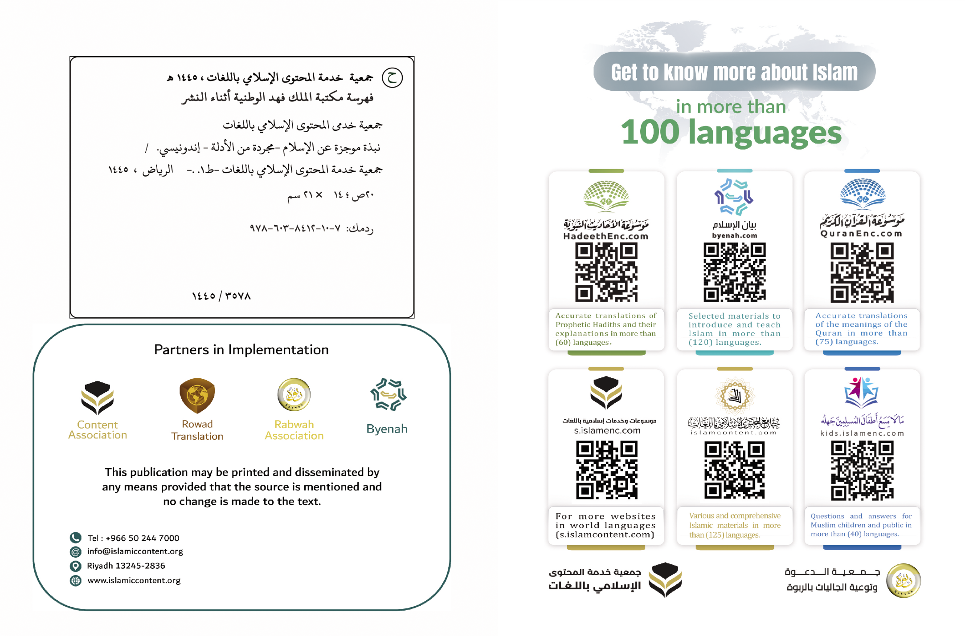
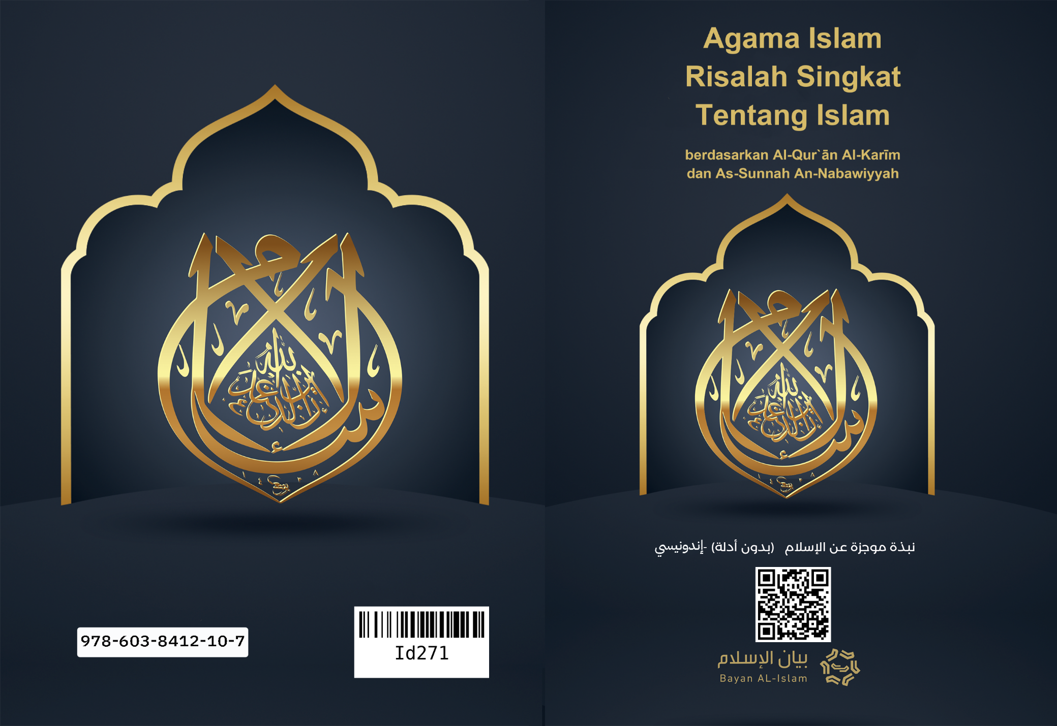

Terdapat versi lain dari risalah ini yang naskahnya disertai dalil dari Al-Qur`ān Al-Karīm dan As-Sunnah An-Nabawiyyah di setiap pembahasannya. Bagi siapa saja yang ingin menelaahnya dapat membuka link: https://islamhouse.com/ar/books/2830071

